UNIVERSITÉ DE THESSALIE
CENTRE DE LANGUES ÉTRANGÈRES- SECTION DE LANGUE FRANÇAISE
ECOLE POLYTECHNIQUE. BATIMENT D’AMENAGEMENT DU TERRITOIRE ET D’URBANISME
(2e étage) Bureau Γ20, tél. 24210-74461
Enseignante: Eftychia Damaskou, e_damaskou@yahoo.gr

Semestre de printemps- Cours III
Activité 1 : Lisez le texte suivant et répondez aux questions.
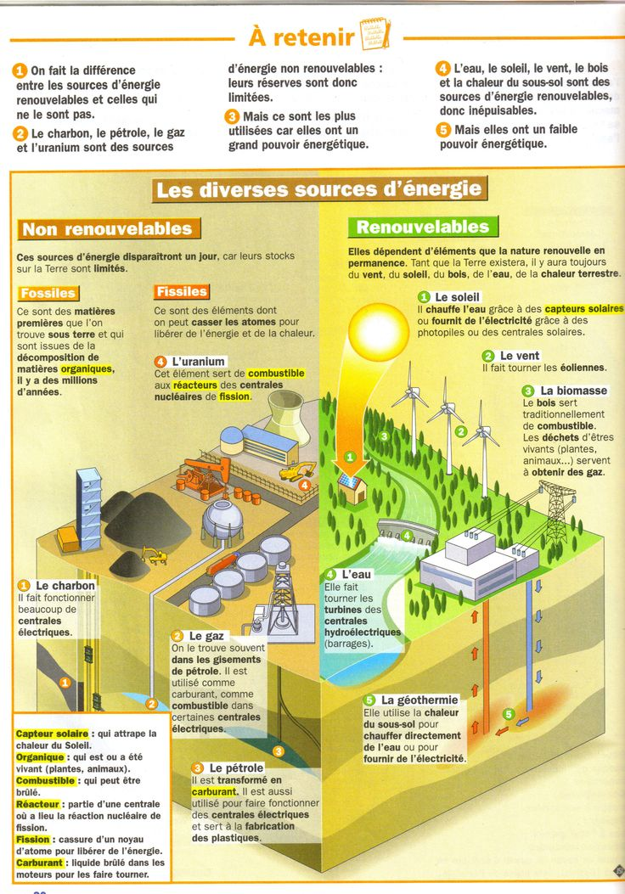

- Quel est le sujet traité dans ce document?
____________________________________________________________________________________
- Observez la structure du document. Pourquoi son contenu est-il reparti en deux patries ?
____________________________________________________________________________________
- Quelles sont les sources d’énergie non renouvelables et pourquoi on les appelle ainsi ?
________________________________________________________________________________________________________________________________________________________________________
- Quelles sont les sources d’énergie renouvelables et pourquoi on les appelle ainsi ?
________________________________________________________________________________________________________________________________________________________________________
- Repérez les sources des formes d’énergie renouvelables suivantes
Hydraulique :
Solaire :
Eolienne :
Chimique :
- Repérez dans le texte les appareils qui permettent le traitement ou la récupération de l’énergie.
____________________________________________________________________________________________________________________________________________________________________________________________________________________________________________________________
- En Grèce, quelles sont les sources d’énergie exploitées ? Dans quel usage ?
________________________________________________________________________________________________________________________________________________________________________________________________________________________________________________________________________________________________________________________________________________________________________________________________________________________________________________________________________________________________________________________

